**Opis do załącznika nr 2.10**

**Poz. 1 - Zestaw 2x donica wysoka LILIA eco recycled JUMPER (h57+46cm) kol. ANTRACYT - 10 zestawów**

**1 zestaw zawiera: 2x donica LILIA JUMPER kol. ANTRACYT + wkłady**

## 1 x Donica Lilia Jumper śr. 30cm h57cm

* średnica górna - **29,5cm**
* średnica dolna - **22cm**
* wysokość - **57cm**
* głębokość wkładu - **28cm**
* pojemność wkładu -**12,5L**

## 1 x Donica Lilia Jumper śr. 25cm h47cm

* średnica górna - **25,5cm**
* średnica dolna - **19cm**
* wysokość - **47cm**
* głębokość wkładu - **23,5cm**
* pojemność wkładu -**9,5L**

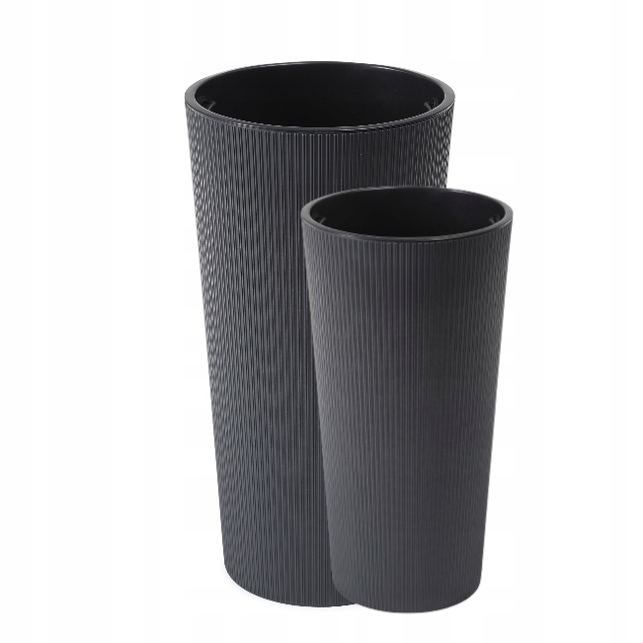

We wszystkich zapisach zapytania ofertowego oraz jego załącznikach, w których Zamawiający odwołuje się do norm, aprobat, specyfikacji technicznych lub systemów odniesienia zgodnie z art. 30 ust. 4 pzp, Zamawiający dopuszcza rozwiązania równoważne opisywanym. W przypadku, gdy w opisie przedmiotu zamówienia podano nazwy materiałów, produktów lub urządzeń konkretnych producentów to należy traktować to jedynie jako określenie pożądanego standardu i jakości. We wszystkich takich sytuacjach Wykonawca może zaoferować równoważne materiały, produkty lub urządzenia o co najmniej takich samych parametrach. Przez równoważność produktu rozumie się zaoferowanie produktu, którego parametry techniczne zastosowanych materiałów są co najmniej takie same jak produktów opisanych w zapytaniu ofertowym. W przypadku zaoferowania rozwiązania równoważnego, Wykonawca zobowiązany jest wykazać równoważność zastosowanych rozwiązań.

**Poz. 2 - Ramka SILVERHOJDEN srebrna duża 50x70 cm (IKEA, 202.917.86)- 16 sztuk**

**Wymiary produktu:**

* Obrazek bez passe-partout, szer.:**50 cm**
* Obrazek bez passe-partout, wysokość: **70 cm**
* Obrazek z passe-partout, szer.: **40 cm**
* Obrazek z passe-partout, wysokość: **50 cm**
* Passe-partout, szerokość wycięcia: **39 cm**
* Passe-partout, wysokość wycięcia: **49 cm**
* Szerokość ramy: **53 cm**
* Wysokość ramy: **73 cm**
* Obudowa, głębokość: **2 cm**

**Materiały i konserwacja**

* Rama: Płyta pilśniowa, Folia papierowa
* Zabezpieczenie frontu: plastik polistyrenowy
* Paspartu: papier



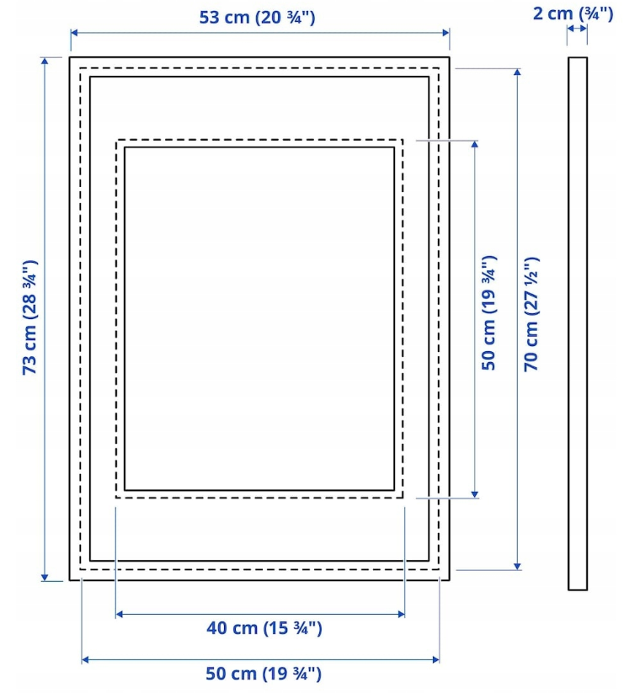

We wszystkich zapisach zapytania ofertowego oraz jego załącznikach, w których Zamawiający odwołuje się do norm, aprobat, specyfikacji technicznych lub systemów odniesienia zgodnie z art. 30 ust. 4 pzp, Zamawiający dopuszcza rozwiązania równoważne opisywanym. W przypadku, gdy w opisie przedmiotu zamówienia podano nazwy materiałów, produktów lub urządzeń konkretnych producentów to należy traktować to jedynie jako określenie pożądanego standardu i jakości. We wszystkich takich sytuacjach Wykonawca może zaoferować równoważne materiały, produkty lub urządzenia o co najmniej takich samych parametrach. Przez równoważność produktu rozumie się zaoferowanie produktu, którego parametry techniczne zastosowanych materiałów są co najmniej takie same jak produktów opisanych w zapytaniu ofertowym. W przypadku zaoferowania rozwiązania równoważnego, Wykonawca zobowiązany jest wykazać równoważność zastosowanych rozwiązań.

**Poz. 3 - Zestaw Ramek Drewniana Ramka Szara 5szt 21x30 cm - 1 zestaw**

* **Kolor ramy:**szary
* **Styl:**nowoczesne, proste
* **Materiał ramy:**drewno
* **Zdobienia i wykończenie:**matowe
* **Kształt ramy:**prostokątna
* **Materiał tył:**HDF 3 mm
* **Sposób wieszania:**pionowo, poziomo
* **Montaż zdjęcia:**elastyczne blaszki (bez narzędzi)
* **Kraj produkcji:**Polska

Profil ramki oglądany z przodu 11 mm szerokości.

Profil ramki oglądany z boku 14 mm wysokości.

|  |  |
| --- | --- |
| Stan | [Nowy](https://allegro.pl/kategoria/dekoracje-i-ozdoby-ramki-do-zdjec-110913?stan=nowe) |
| Faktura | Wystawiam fakturę VAT |
| Marka | [Luca](https://allegro.pl/kategoria/dekoracje-i-ozdoby-ramki-do-zdjec-110913?marka=Luca) |
| Rodzaj | ramka na wiele zdjęć |
| Kolor | [odcienie szarości i srebra](https://allegro.pl/kategoria/dekoracje-i-ozdoby-ramki-do-zdjec-110913?kolor=odcienie%20szaro%C5%9Bci%20i%20srebra) |
| Materiał | [drewno](https://allegro.pl/kategoria/dekoracje-i-ozdoby-ramki-do-zdjec-110913?material=drewno) |
| Szerokość produktu | 21 cm |
| Wysokość produktu | 30 cm |
| Kod producenta | 2000000191577 |

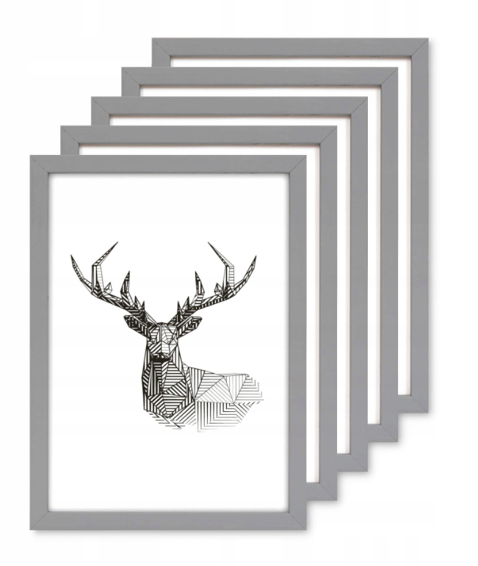

We wszystkich zapisach zapytania ofertowego oraz jego załącznikach, w których Zamawiający odwołuje się do norm, aprobat, specyfikacji technicznych lub systemów odniesienia zgodnie z art. 30 ust. 4 pzp, Zamawiający dopuszcza rozwiązania równoważne opisywanym. W przypadku, gdy w opisie przedmiotu zamówienia podano nazwy materiałów, produktów lub urządzeń konkretnych producentów to należy traktować to jedynie jako określenie pożądanego standardu i jakości. We wszystkich takich sytuacjach Wykonawca może zaoferować równoważne materiały, produkty lub urządzenia o co najmniej takich samych parametrach. Przez równoważność produktu rozumie się zaoferowanie produktu, którego parametry techniczne zastosowanych materiałów są co najmniej takie same jak produktów opisanych w zapytaniu ofertowym. W przypadku zaoferowania rozwiązania równoważnego, Wykonawca zobowiązany jest wykazać równoważność zastosowanych rozwiązań.